Le sujet se compose de 9 pages, numérotées de 1/9 à 9/9.
Dès que le sujet vous est remis, assurez-vous qu’il est complet.
S’il est incomplet, demandez un autre exemplaire au chef de salle.

L’usage de la calculatrice avec mode examen actif est autorisé.
L’usage de la calculatrice sans mémoire, « type collège », est autorisé.

LE SUJET EST À RENDRE DANS SON INTÉGRALITÉ

SUJET

BaccalaurÉat Professionnel
AVIATION GÉNÉRALE

ÉPREUVE E2(U2) – ANALYSE DE SYSTÈMES D’AERONEF

BARÈME DE TEMPS

ÉTUDE |  |  | TEMPS CONSEILLÉ
Dossier Technique | Lecture |  | 30 min
Sujet | Lecture |  | 20 min
 | Partie 1 | Situation d’apparition du défaut | 1 h
 | Partie 2 | Etude du fonctionnement du circuit de freinage | 1 h
 | Partie 3 | Identifier les causes du dysfonctionnement | 1 h
Relecture |  |  | 10 min

MISE EN SITUATION

Un pilote entreprend, un vol local avec un avion monomoteur de l'aéroclub situé sur l'aérodrome.
Cet avion porte le numéro de série S/N 0028.
Il prend connaissance du carnet de route de l'appareil et constate qu'il est sorti de maintenance récemment. Au cours de cette visite, le système de freinage a été inspecté. Les éléments de freinage ont été contrôlés dimensionnellement (fiche de relevé, DT 6/13) et l’étrier gauche a été changé. La purge du circuit de freinage a été réalisée. Le détail du vol est décrit dans le Dossier Technique page 2/13.

PARTIE 1

Situation d’apparition du défaut

L’objectif de cette partie est d’exploiter les données de la mise en situation du DT 2/13.

- Mentionner la défaillance rencontrée par le pilote au cours de son dernier vol.

…………………………………………………………………………………………………………………

Question 2. L’enregistrement des heures de vol se fait « bloc à bloc ». D’un point de vue réglementaire, ces bornes délimitent ce qu’on appelle le vol. A quoi correspondent ces limites ?

…………………………………………………………………………………………………………………

…………………………………………………………………………………………………………………

Question 3. Indiquer le moment du vol au cours duquel le pilote a rencontré cette défaillance.

…………………………………………………………………………………………………………………

Question 4. Mentionner le nom du document précisant l’ensemble des vérifications à opérer avant, pendant et après le vol.

…………………………………………………………………………………………………………………

Question 5. Préciser le moment où cette défaillance aurait pu être mise en évidence avant d’entreprendre le vol.

…………………………………………………………………………………………………………………

…………………………………………………………………………………………………………………

Question 6. Quel est le rôle du Aircraft Technical Log ?

…………………………………………………………………………………………………………………

…………………………………………………………………………………………………………………

…………………………………………………………………………………………………………………

…………………………………………………………………………………………………………………

PARTIE 2

Etude du fonctionnement du circuit de freinage

L’objectif de cette partie est de comprendre le fonctionnement du circuit de freinage et d’identifier les différents composants.

Question 7. D’après l’étude énergétique de l’avion en mouvement, en quoi l’énergie cinétique est-elle transformée sous l’action du système de freinage ?

…………………………………………………………………………………………………………………

Question 8. La fonction du système de freinage est de réduire la vitesse de l’avion grâce à l’énergie mécanique fournie par le pilote ou le co-pilote. A partir de cette explication, compléter l’actigramme du système freinage en replaçant les termes soulignés ci-dessus.

Avion en roulage
Avion ralenti
Chaleur

Question 9. Une autre fonction du système de freinage est d’immobiliser l’avion au parking. Sur ce type d’avion, identifier l’élément sur lequel le pilote ou le co-pilote agit pour actionner le frein de parking. Indiquer le repère de l’élément à partir de la planche 32-40-00, DT 5/13 figure 6.

…………………………………………………………………………………………………………………

Question 10. Préciser la fonction de l’élément repère 7 figure 6.

…………………………………………………………………………………………………………………

Question 11. À partir du DT 12/13, indiquer la partie du corps que le pilote ou le copilote utilise pour actionner le système de freinage de cet avion.

…………………………………………………………………………………………………………………

Question 12. À partir du DT 12/13, indiquer l’élément du système de freinage sur lequel le pilote ou le copilote agit pour actionner les freins.

…………………………………………………………………………………………………………………

Question 13. Sur la figure 29 du SUJET page 4/9, extraite du DT 7/13, placer les repères 13, 13A, 13B, 13C.

Question 14. À partir de la planche 32-00-00 page 1, chapitre Description, localiser l’emplacement de l’élément dans lequel est stocké le fluide hydraulique du circuit de freinage.

…………………………………………………………………………………………………………………

Question 15. D’après le DT 7/13, indiquer le nombre de maîtres-cylindres présents sur cet avion.

…………………………………………………………………………………………………………………

Question 16. Citer le type d’énergie fournie par le maître-cylindre en complétant le schéma de la chaîne énergétique ci-contre.

MAITRE CYLINDRE
ENERGIE MECANIQUE
…………………………………

………………………………….

Question 17. Compléter l’actigramme du maitre-cylindre en positionnant les termes suivants aux endroits appropriés. (Energie mécanique – Fluide sous pression – Maître-cylindre – Fluide au repos – TRANSFORMER L’ENERGIE MECANIQUE EN ENERGIE HYDRAULIQUE)

Question 18. Colorier en bleu, sur la figure 29 du SUJET 4/9, les canalisations qui alimentent les deux maitres cylindres alimentés en premier par le fluide hydraulique.

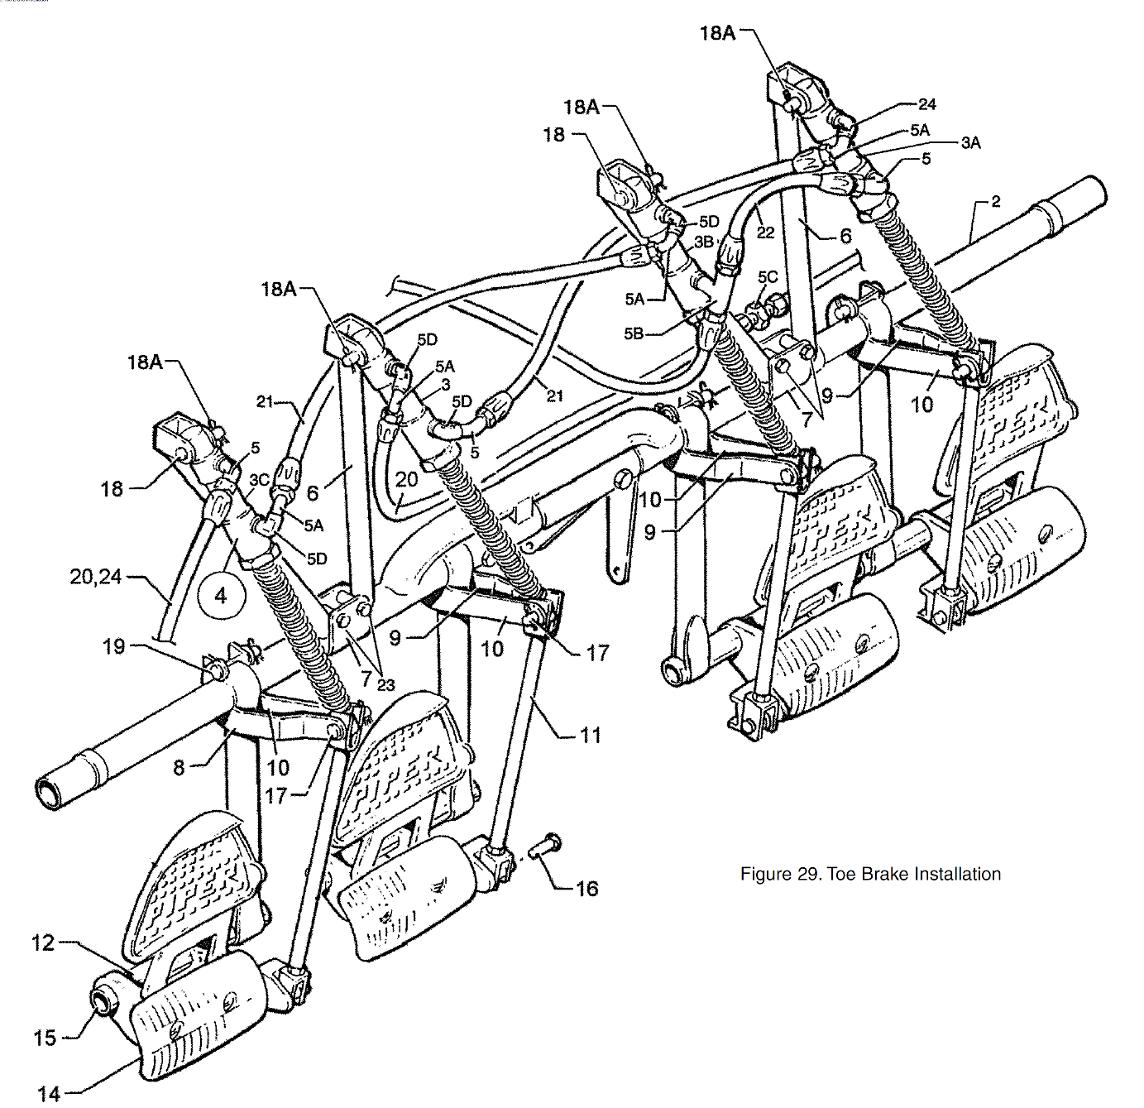
Question 19. Localiser la position de ces maîtres cylindres.

…………………………………………………………………………………………………………………

Question 20. Le système de freinage est différentiel. Expliquer le principe fonctionnement de ce type de système à l’aide des informations du DT 12/13.

…………………………………………………………………………………………………………………

Question 21. Sur la figure 29 SUJET 4/9, colorier en vert les canalisations du circuit de freinage droit et en rouge les canalisations du circuit de freinage gauche.

Question 22. Mentionner le nom des éléments du circuit de freinage qui transforme l’énergie hydraulique en énergie mécanique, qui ont pour fonction de faire mordre les plaquettes sur le disque.

…………………………………………………………………………………………………………………

PARTIE 3

Identifier les causes du dysfonctionnement

L’objectif de cette partie est d’identifier les causes possibles liées au dysfonctionnement énoncé dans la mise en situation, d’identifier et d’étudier les solutions pour y remédier.

Question 23. À partir du TROUBLE SHOOTING DT 6/13, reporter en français, les huit causes liées à un système de freinage ne fonctionnant pas correctement.

…………………………………………………………………………………………………………………

…………………………………………………………………………………………………………………

…………………………………………………………………………………………………………………

…………………………………………………………………………………………………………………

…………………………………………………………………………………………………………………

…………………………………………………………………………………………………………………

…………………………………………………………………………………………………………………

…………………………………………………………………………………………………………………

Question 24. D’après la mise en situation et les opérations qui ont été réalisées à l’atelier lors de la dernière visite, quelles sont les deux causes de défaillance qui peuvent être écartées ?

…………………………………………………………………………………………………………………

…………………………………………………………………………………………………………………

Question 25. À l’aide de la FICHE DE RELEVES DE MENSURATION DES ELEMENTS DE FREINAGE DT 6/13, préciser pour quelles raisons le technicien peut-il mettre hors de cause les étriers.
…………………………………………………………………………………………………………………

…………………………………………………………………………………………………………………

…………………………………………………………………………………………………………………

Question 26. Une inspection visuelle de l’ensemble du système de freinage n’a pas permis de mettre en évidence des signes de fuites externes. A partir du DT 6/13,
A : Décrire la procédure de vérification de fuites sur le circuit à réaliser.
B : Quelles sont les causes que le technicien peut écarter dans sa démarche d’investigation ?

A : ……………………………………………………………………………………………………………..

…………………………………………………………………………………………………………………

…………………………………………………………………………………………………………………

B : ……………………………………………………………………………………………………………..

…………………………………………………………………………………………………………………

…………………………………………………………………………………………………………………

Question 27. Après avoir établi ces différents diagnostics, identifier quel élément pourrait être la cause du dysfonctionnement.

…………………………………………………………………………………………………………………

…………………………………………………………………………………………………………………

Question 28. À partir du DT 8/13 et du numéro de série de l’avion, identifier le nom (marque) du fabricant des maitres-cylindres.

…………………………………………………………………………………………………………………

…………………………………………………………………………………………………………………

…………………………………………………………………………………………………………………

…………………………………………………………………………………………………………………
Question 29. Afin d’appréhender les éléments constituants le maître-cylindre avant le démontage, identifier les pièces en les repérant par leur numéro à partir de ILLUSTRATED PARTS LIST DT 9/13 type 10-30 et DT 10/13 ensemble cinématique.
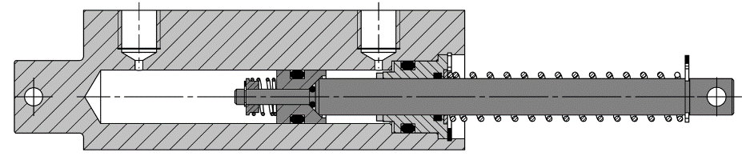
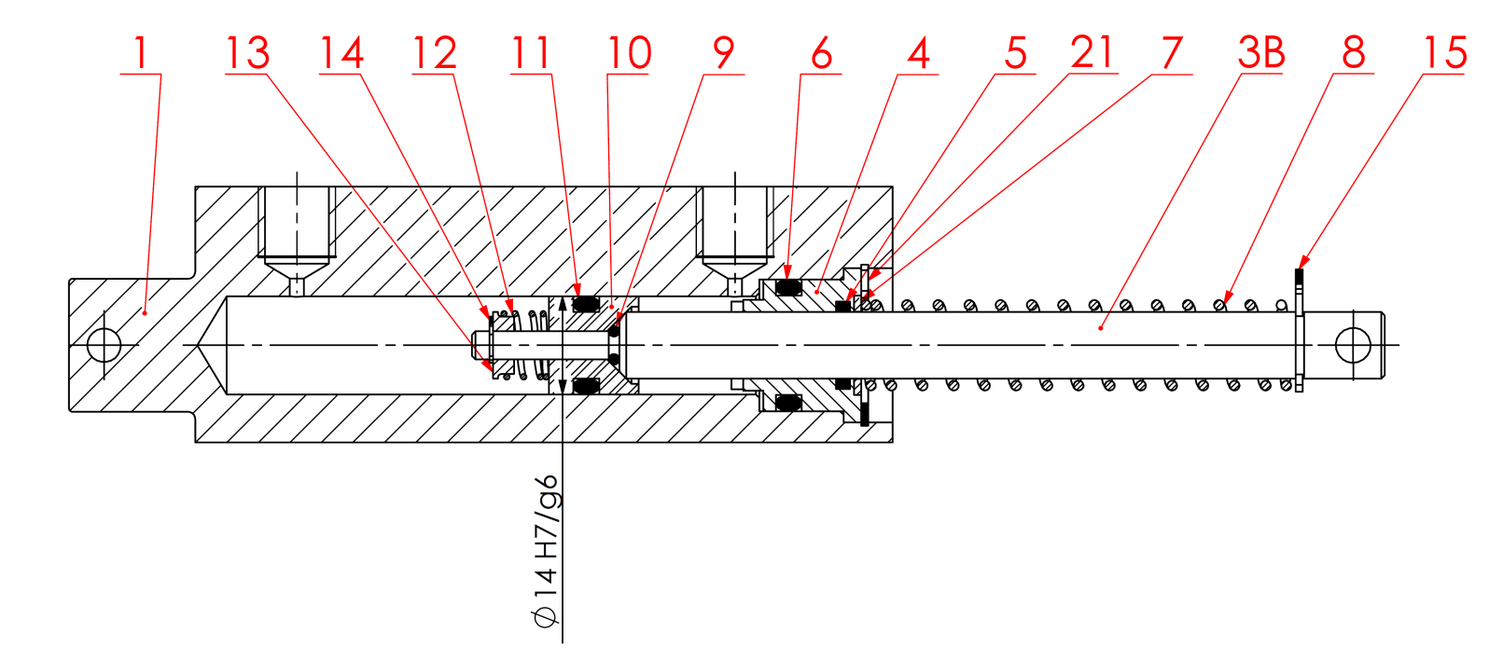

Question 30. Afin d’appréhender le fonctionnement du maitre-cylindre, colorier sur le schéma ci-dessus les sous-ensembles A en bleu, B en vert, C en rouge, D en jaune.

Groupes des pièces fixes et mobiles :

Ensemble cinématique | Repères | Représentation | Remarque
Partie fixe | A = { 1, 4, 7, 21}
Tige de poussée | B= { 3B, 14, 15}
Piston primaire | C = { 10 } |  | Diamètre  14 mm
Butée de ressort | D = { 13 }
Ressorts de rappel, joints | {5 ,6 ,9 ,8 ,11,12 }

Question 31. Compléter le schéma cinématique ci-dessous en y indiquant :
- les repères des ensembles cinématiques,
- le symbole des liaisons manquantes dans les cadres en traits interrompus courts.

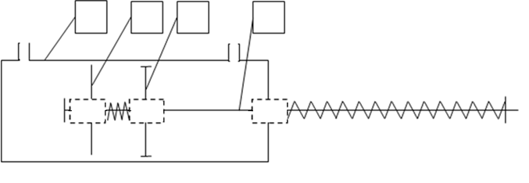
A
Question 32. Après démontage du maitre-cylindre, on constate que la butée de ressort arrière (13) et le ressort arrière (12) ne sont plus solidaires de la tige (3). On les retrouve dans le fond du corps (1). Donner le nom et le repère de l’élément qui semble être défaillant dans ce montage.

…………………………………………………………………………………………………………………

Question 33. Après l’inspection de la pièce identifiée à la Question 32 retrouvée dans le fond du corps, on constate qu’elle est tordue. Préciser son rôle :

…………………………………………………………………………………………………………………

Question 34. Le bulletin de service SB 7093 DT 11/13 apporte une solution durable à la résolution de ce problème. Mentionner l’objectif du SB 7093 :

…………………………………………………………………………………………………………………

…………………………………………………………………………………………………………………

Question 35. Décrire les deux méthodes de modification proposées dans le chapitre MATERIAL du SB 7093.

…………………………………………………………………………………………………………………

…………………………………………………………………………………………………………………

Question 36. Préciser le nombre de maitres-cylindres qui devront subir la modification liée au SB 7093.

………………………………………………………………………………………………….……………..

Les questions suivantes amènent à vérifier la compatibilité géométrique du nouveau maître-cylindre 10-30D avec les exigences du constructeur.

Question 37. À partir du DT 12/13, préciser la condition géométrique à respecter pour un bon fonctionnement du système de freinage associant la course D de la pédale et de la course d de la tige du maître-cylindre.

………………………………………………………………………………………………….……………..

………………………………………………………………………………………………….……………..

………………………………………………………………………………………………….……………..

Question 38. La valeur maximum tolérée par le constructeur pour la course de la pédale est de 2 inch. Quelle devra être la course de la tige du maitre-cylindre correspondante selon la condition géométrique définie à la question précédente ?

………………………………………………………………………………………………….……………..

………………………………………………………………………………………………….……………..

Question 39. D’après le catalogue AWBPC0001-2045A, page DT 10/13, relever la course maximum admissible par le maitre-cylindre 10-30D.

………………………………………………………………………………………………….……………..

………………………………………………………………………………………………….……………..

Question 40. Conclure quant à cette caractéristique du nouveau maître-cylindre. Noter si le nouveau maitre-cylindre 10-30D est conforme aux exigences géométriques du constructeur. (Entourer la bonne réponse).

Oui Non

Les spécifications de certification CS23 imposent que le pilote, pour le bon fonctionnement du système, n’est pas à fournir un effort supérieur à 300N.
Il faut vérifier si les maitres-cylindres installés respectent cette condition.

Représentation de la pédale de frein et maitre-cylindre
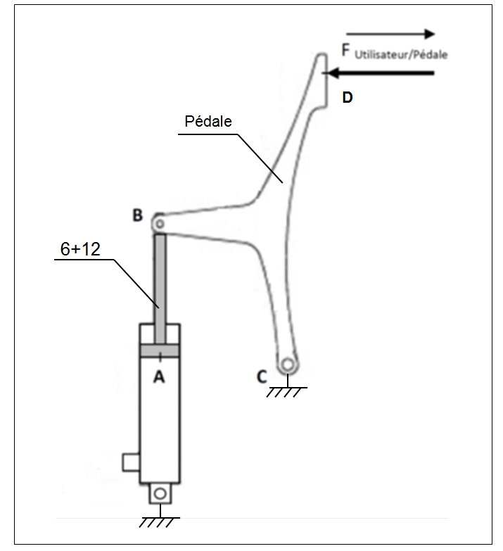

On donne : Pression d’huile maxi donnée par le constructeur dans le maitre-cylindre : 500 psi

Hypothèses : Pour tous les systèmes isolés dans cette étude statique :

• La pédale et la biellette de renvoi ont été simplifiées et regroupées en une seule pièce.
• Le problème est considéré comme plan.
• Les liaisons sont supposées parfaites.
• Le poids des pièces est négligé.
• Les frottements sont négligés.

Question 41. Calculer l’effort exercé par la pression d’huile sur le piston du maitre-cylindre.

………………………………………………………………………………………………………………..

………………………………………………………………………………………………………………..

………………………………………………………………………………………………………………..

………………………………………………………………………………………………………………..

………………………………………………………………………………………………………………..

………………………………………………………………………………………………………………..

………………………………………………………………………………………………………………..

Question 42. On isole le sous-ensemble (tige de poussée – piston) 3B+10 :

E
B
A
- Bilan des actions mécaniques extérieures
Compléter le tableau bilan des actions mécaniques ci-dessous.

Tableau avant étude :

Effort | Point d’application | Direction Sens | Intensité
A _{huile / 3B+10} |  |  | 540 N
B _{pédale / 3B+10}

b. Quel Principe Fondamental de la Statique s’applique à l’ensemble (Tige – piston) 3B+10 ?
Relier les deux bonnes réponses :

Solide soumis à 2 forces Les forces sont perpendiculaires

Solide soumis à 3 forces Les forces sont opposées

Solide soumis à 4 forces Les forces sont concourantes

Question 43. On isole le sous-ensemble pédale et son tracé dynamique :

D _{Pilote / Pédale}

C _{0 / Pédale}
D
C
B
B _{3B+10 / Pédale}
Origine du dynamique
D _{Pilote / Pédale}
Echelle : 1mm → 10 N

a. Bilan des actions mécaniques sur la pédale.
Compléter le tableau bilan des actions mécaniques ci-dessous.

Effort | Point d’application | Direction Sens | Intensité
B _{3B+10 / Pédale} |  |  | 540 N
C _{0 / Pédale}
D _{Pilote / Pédale}

Question 44. Quel Principe Fondamental de la Statique s’applique à l’ensemble « pédale » ?
Relier les deux bonnes réponses :

Solide soumis à 2 forces Les forces sont perpendiculaires

Solide soumis à 3 forces Les forces sont parallèles

Solide soumis à 4 forces Les forces sont concourantes

Le propriétaire de l’avion opte pour la méthode 1 du SB 7093 pour la mise à jour de son appareil, qui consiste en l’installation d’un kit de conversion des quatre maîtres cylindres. Le corps est conservé. Pour cela, il est demandé de contrôler le diamètre de l’alésage des quatre corps.

Après contrôle du diamètre intérieur de chacun des quatre corps, les cotes lues au calibre à coulisse sont :

• 14,012 mm.
• 14,01 mm.
• 14,011 mm.
• 14,008 mm.

Il existe un ajustement Ø 14 H7/g6 entre le piston 10 et le corps 1 (Voir dessin d’ensemble Question 29).

Question 45. Calculer les valeurs maxi et mini pour le diamètre de l’alésage du corps

………………………………………………………………………………………………………………..

………………………………………………………………………………………………………………..

………………………………………………………………………………………………………………..

Question 46. Préciser si ces quatre cotes mesurées se trouvent dans l’intervalle de tolérance fixé par le constructeur. (Entourer la bonne réponse)

Oui Non

